STT | Ảnh | Thông tin cá nhân
 | 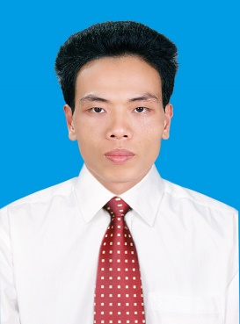 | Họ và tên: Phạm Việt Thanh  Ngày sinh: 26/05/1979  Chức vụ:Hiệu trưởng  Trình độ C.môn: Đại học Văn  Trình độ LLCT: Trung cấp  ĐT di động: 0903475532
Họ và tên: Phạm Thị Kim Anh
Ngày sinh: 29/01/1981
Chức vụ:Phó hiệu trưởng
Trình độ C.môn: Đại học Văn
Trình độ LLCT: Sơ cấp
ĐT di động: 0762424199
Họ và tên: Phạm Thị Đông
Ngày sinh: 31/12/1986
Chức vụ:Tổ trưởng tổ tự nhiên
Trình độ C.môn: ĐH Toán
Trình độ LLCT: Sơ cấp
ĐT di động: 0769222444
 | 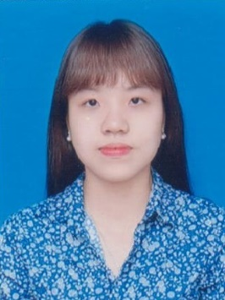 | Họ và tên: Lê Thị Linh  Ngày sinh: 20/11/1994  Chức vụ: Giáo viên  Trình độ C.môn: CĐ Văn_sử  ĐT di động: 0986740903
 | 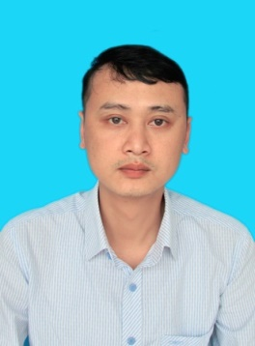 | Họ và tên: Vũ Đình Hưng  Ngày sinh: 04/06/1985  Chức vụ: Giáo viên  Trình độ C.môn: ĐH Toán  Trình độ LLCT: Sơ cấp  ĐT di động: 0352616120
Họ và tên: Trần Đức Nhân
Ngày sinh: 01/02/1979
Chức vụ: Giáo viên
Trình độ C.môn: ĐH Sinh
Trình độ LLCT: Sơ cấp
ĐT di động: 0973883668
Họ và tên: Ngô Thị Hồng
Ngày sinh: 21/09/1990
Chức vụ: Giáo viên
Trình độ C.môn: Cao đẳng Văn – Địa
ĐT di động: 0968916290
 | 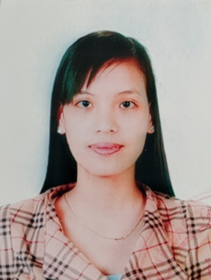 | Họ và tên: Vũ Thị Chĩnh  Ngày sinh: 22/02/1989  Chức vụ: Giáo viên  Trình độ C.môn: Cao đẳng Văn –Sử  ĐT di động: 0989831864
 | 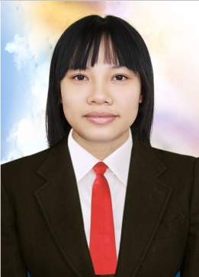 | Họ và tên: Nguyễn Thị Thủy  Ngày sinh: 20/09/1985  Chức vụ: Giáo viên  Trình độ C.môn: Đại học mỹ thuật  ĐT di động: 0769233205
 | 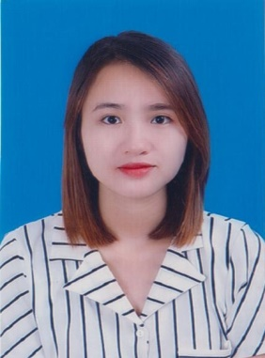 | Họ và tên: Nguyễn Thị Hà Linh  Ngày sinh: 20/11/1994  Chức vụ: Giáo viên  Trình độ C.môn: Đại học ngoại ngữ  ĐT di động: 0386960004
Họ và tên: Nguyễn Thị Huyền
Ngày sinh: 10/06/1987
Chức vụ: Giáo viên
Trình độ C.môn: CĐ Văn_sử
ĐT di động: 0978094663
Họ và tên: Đoàn Văn Khiên
Ngày sinh: 21/07/1990
Chức vụ: Giáo viên
Trình độ C.môn: ĐH Sinh
Trình độ LLCT: Sơ cấp
ĐT di động: 0979484460
Họ và tên: Dương Thị Thảo
Ngày sinh: 04/04/1988
Chức vụ: Tổ trưởng tổ Xã hội.
Trình độ C.môn: ĐH văn
ĐT di động: 0987448288
Họ và tên: Trần Thị Phương Thảo
Ngày sinh: 08/05/1990
Chức vụ: Giáo viên
Trình độ C.môn: ĐH Toán
ĐT di động: 09738530267
Họ và tên: Nguyễn Thị Vui
Ngày sinh: 22/11/1988
Chức vụ: Giáo viên
Trình độ C.môn: ĐH thể dục-thể thao
Trình độ LLCT: Sơ cấp
ĐT di động: 0973477635
Họ và tên: Đặng Thị Mừng
Ngày sinh: 14/07/1984
Chức vụ: Giáo viên
Trình độ C.môn: ĐH ngoại ngữ
ĐT di động:
 | 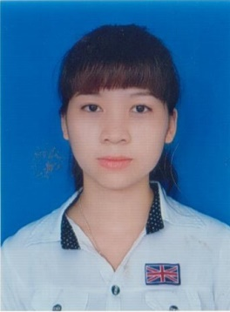 | Họ và tên: Phạm Thị Mỹ Linh  Ngày sinh: 17/12/1995  Chức vụ: Giáo viên  Trình độ C.môn: CĐ Toán - Tin  ĐT di động: 0973754035
Họ và tên: Nguyễn Thị Bình
Ngày sinh: 01/01/1974
Chức vụ: Nhân viên thiết bị
Trình độ C.môn: Đại học
Trình độ LLCT: Sơ cấp
ĐT di động: 0396818656
 | 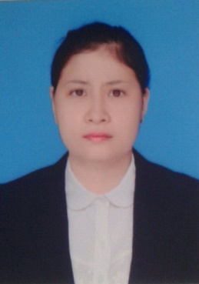 | Họ và tên: Vũ Thu Hà  Ngày sinh: 07/11/1984  Chức vụ: Nhân viên văn thư  Trình độ C.môn: Đại học  Trình độ LLCT: Sơ cấp  ĐT di động: 0902199144

